Hướng Dẫn về Coronavirus (Covid19)
Tiếng Việt/Vietnamese

COVID-19 là một bệnh mới có thể ảnh hưởng đến phổi và đường hô hấp của quý vị. Bệnh này do virus có tên coronavirus gây ra.
Nếu quý vị:
- có thân nhiệt cao – quý vị cảm thấy nóng khi chạm vào ngực hoặc lưng của quý vị
- bị ho liên tục, mới – điều này có nghĩa quý vị bắt đầu ho tái đi tái lại
quý vị nên ở nhà.

Ở nhà trong bao lâu?
Bất kỳ ai có các triệu chứng nên ở nhà trong ít nhất 7 ngày.
Nếu quý vị sống với những người khác, họ nên ở nhà trong ít nhất 14 ngày, để tránh làm lây nhiễm bên ngoài nhà.
Sau 14 ngày, bất kỳ ai mà quý vị sống cùng không có triệu chứng có thể trở lại sinh hoạt thường nhật của họ.
Nhưng nếu bất kỳ ai trong nhà quý vị có triệu chứng, họ nên ở nhà trong ít nhất 7 ngày kể từ ngày triệu chứng của họ khởi phát. Ngay cả khi điều này có nghĩa là họ ở nhà trong hơn 14 ngày.
Nếu quý vị sống với người từ 70 tuổi trở lên, có bệnh trạng mạn tính, đang mang thai hay có hệ miễn dịch suy yếu, hãy cố gắng tìm nơi khác cho họ ở trong 14 ngày.
Nếu quý vị phải ở nhà cùng nhau, hãy cố gắng giữ khoảng cách càng xa càng tốt.

Lời khuyên về ở nhà

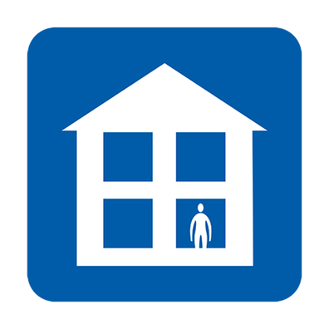  Không đi làm, đi học, giải phẫu bởi bác sĩ đa khoa, đến nhà thuốc hay bệnh viện | 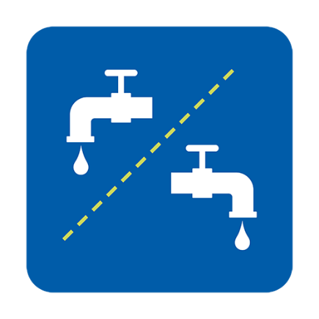  Sử dụng các đồ dùng riêng biệt, hoặc vệ sinh trước khi sử dụng | 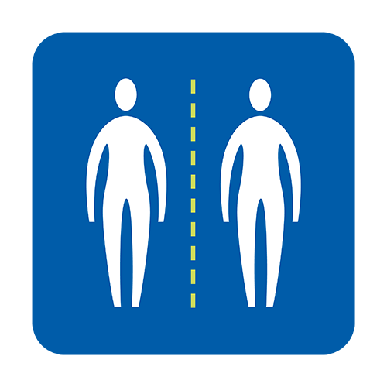  Tránh tiếp xúc gần với người khác
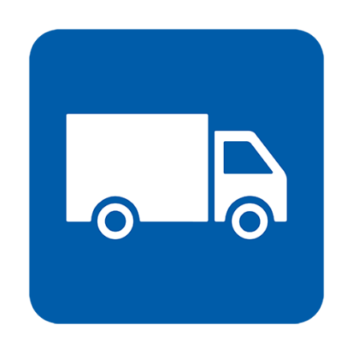  Nhờ giao chuyển thực phẩm & thuốc men đến cho bạn | 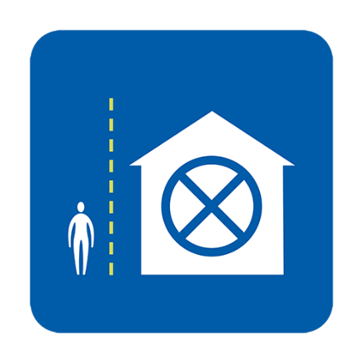  Không tiếp khách | 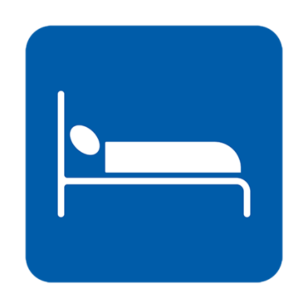  Ngủ một mình nếu có thể
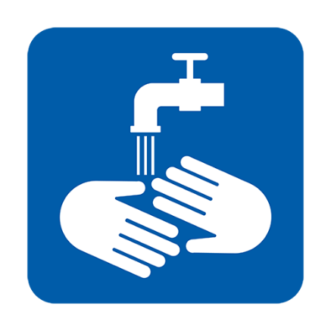  Thường xuyên rửa tay | 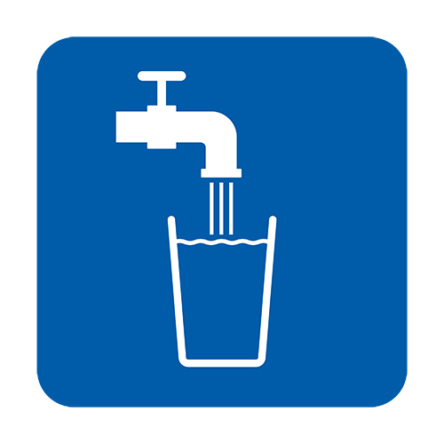  Uống nhiều nước | Uống thuốc giảm đau hàng ngày để điều trị triệu chứng của quý vị

Khi nào tôi cần liên lạc với NHS 111?
- quý vị cảm thấy mệt mỏi đến mức quý vị không thể làm bất cứ thứ gì mà bình thường quý vị làm được, như xem TV, sử dụng điện thoại, đọc hoặc ra khỏi giường
- quý vị cảm thấy quý vị không thể đương đầu với các triệu chứng của mình tại nhà
- bệnh trạng của quý vị trở nặng hơn
- các triệu chứng không thuyên giảm sau 7 ngày

Làm sao tôi có thể liên lạc với NHS 111?
Quý vị có thể sử dụng dịch vụ trực tuyến về coronavirus của NHS 111 để tìm hiểu cần làm gì tiếp theo. Nếu quý vị không thể truy cập dịch vụ trực tuyến, quý vị có thể gọi 111 (đây là số miễn phí).

Điều gì sẽ xảy ra nếu tôi lo lắng về tình trạng nhập cư của tôi?
Tất cả dịch vụ của NHS về coronavirus đều miễn phí cho mọi người bất kể tình trạng nhâp cư của họ ở Anh Quốc. Điều này bao gồm điều trị và xét nghiệm coronavirus, ngay cả kết quả âm tính. Quý vị sẽ không bị báo cáo cho Bộ Nội Vụ về xét nghiệm và điều trị coronavirus.

Tôi có thể làm gì để giúp ngăn chặn sự lây lan của Coronavirus?
- Đảm bảo thường xuyên rửa tay của quý vị, sử dụng xà phòng và nước, trong ít nhất 20 giây
- Làm theo hướng dẫn về ở nhà

Lời khuyên này dựa trên thông tin và lời khuyên về sức khỏe của NHS và đây là lời khuyên dành cho mọi người ở Anh Quốc, bất kể quốc gia xuất xứ. Để biết thêm thông tin:
- Hướng dẫn của NHS: https://www.nhs.uk/conditions/coronavirus-covid-19/
- Hướng dẫn của WHO: https://www.who.int/news-room/q-a-detail/q-a-coronaviruses
- Nguồn thông tin tham khảo Big Leaf: https://www.bigleaffoundation.org.uk/covid-19-advice.html

Version 2 [16.03.2020]

